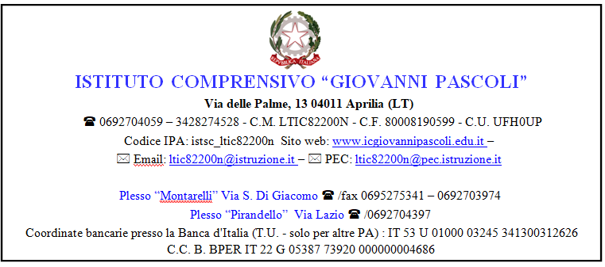

AL DIRIGENTE SCOLASTICO
DELL’ I.C. “G. PASCOLI”
Aprilia

Oggetto: Disponibilità somministrazione farmaco

Il/la sottoscritto/a _____________________________________________

Docente

Ata

In servizio presso:

Sede Centrale

Plesso Montarelli

Plesso Pirandello

in relazione alla richiesta di somministrazione farmaci inoltrata il__________
dal genitore dell’alunno/a_______________________________frequentante
la classe __________ sez_____
DICHIARO
Di essere disponibile alla somministrazione di farmaci per via rettale

Di essere disponibile alla somministrazione per via orale

Di essere disponibile all’assistenza durante l’auto somministrazione di farmaci da parte degli alunni

Data _______________ Firma____________

